UBND XÃ TIÊN LÃNG
Trường mầm non Tiên Thanh
BÀI TRUYỀN THÔNG THÁNG 11 NĂM 2025
LỚP 2A3 LÊN TIẾT DẠY TỐT CHÀO MỪNG NGÀY NHÀ GIÁO VIỆT NAM 20/11
Nhằm thực hiện tốt nhiệm vụ chăm sóc giáo dục trẻ trong nhà trường, tổ chức các hoạt động thi đua sôi nổi thiết thực, nổi bật nhất là thực hiện chyên đề “Xây dựng trường học học phúc_tôn trọng quyền trẻ em”.Chào mừng ngày 20/11”. Được triển khai thực hiện tới các giáo viên của nhà trường, với mục tiêu “nâng cao chất lượng chăm sóc, nuôi dưỡng và giáo dục trẻ” trong nhà trường. Mỗi giáo viên tham gia một hoạt động, lên tiết dạy tốt, các hoạt động được chuẩn bị rất chu đáo, có sự đầu tư về phương tiện, đồ dùng, đồ chơi với mong muốn được chia sẻ niềm đam mê với môn học, sự tâm huyết với nghề dạy học và gây hứng thú cho trẻ. Thông qua hoạt động học mà chơi chơi mà học, giáo viên được thể hiện năng lực chuyên môn của bản thân, trao đổi, học hỏi kinh nghiệm của các bạn đồng nghiệp về đổi mới hình thức tổ chức các hoạt động giáo dục.
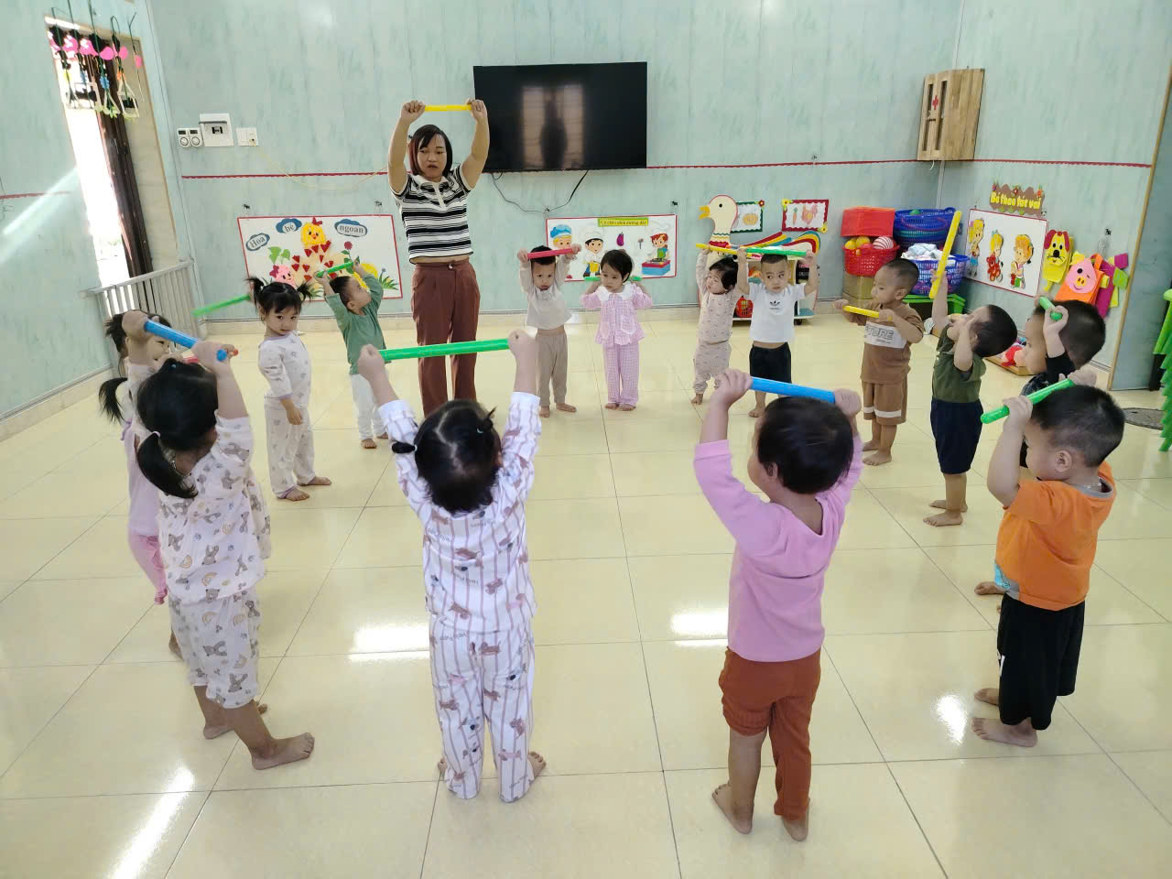
Hình ảnh: Thể dục sáng.
Phong trào “Thi đua dạy tốt, học tốt, trẻ chăm ngoan cô mẫu mực”. Là mục tiêu nòng cốt, được tất cả các giáo viên trong trường hưởng ứng, các tiết dạy luôn được chú trọng, trẻ được học tập dưới nhiều hình thức khác nhau, các tiết dạy rất phong phú đa dạng.
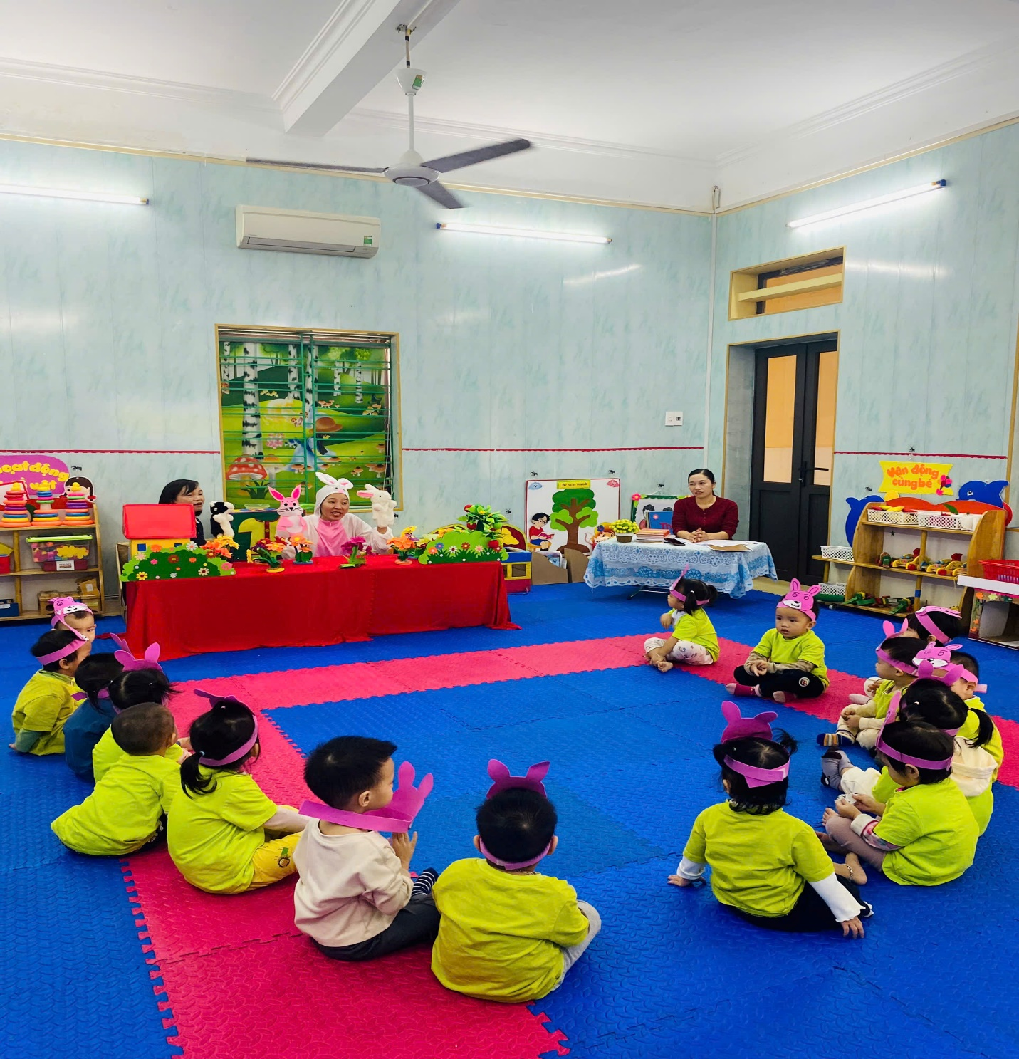Hình ảnh: Chơi tập_có chủ đích: Kể chuyện cho trẻ nghe câu chuyện
“ Thỏ con không vâng lời”
Do nhận thức đúng đắn về môi trường giáo dục có ảnh hưởng rất lớn đến sự hình thành và phát triển nhân cách của học sinh mầm non, nên lớp 2a3 xác định rõ, nhà trường lớp học chính là ngôi nhà thứ hai mà các em ở. Trong “Ngôi nhà lớp học” trẻ mầm non được tiếp thu, hiểu biết những kiến thức, được rèn luyện, được giáo dục toàn diện để hoàn thiện nhân cách. Nếu môi trường giáo dục càng thân thiện, hấp dẫn, thì càng có sự thu hút trẻ, tạo cho trẻ niềm yêu thích lớp học và phát huy sự hứng thú, say mê, tìm hiểu sáng tạo của trẻ. Vì vậy, cảnh quan sư phạm như, trang trí lớp học đẹp, có nhiều đồ dùng đồ chơi phù hợp với đặc điểm tâm sinh lý lứa tuổi trẻ…, luôn được các lớp học của trường quan tâm, nó trở thành động lực để giáo viên sáng tạo, trang trí lớp học, làm đồ dùng đồ chơi đẹp để kích thích sự tham gia hoạt động của trẻ, tạo cơ hội để giáo viên có thể học hỏi, giao lưu, chia sẻ kinh nghiệm nhằm nângcao chất lượng giáo dục trẻ mầm non trong nhà trường. Thông qua các phong trào thi đua, mỗi tiết học và các hoạt động theo phương pháp đổi mới dạy học lấy trẻ làm trung tâm, đã giúp cho hầu hết giáo viên nắm được phương pháp dạy học để triển khai thực hiện, tổ chức các hoạt động cho trẻ.
Các phong trào thi đua đã được cả cô và trò toàn trường hưởng ứng tham gia nhiệt tình, có ý nghĩa rất quan trọng nhằm giúp cho các cô giáo có thể học hỏi, trau dồi thêm vốn kiến thức để có thêm những kĩ năng cơ bản trong công tác dạy và học. Thông qua hội giảng đã tạo cho cán bộ, giáo viên, nhân viên niềm vui, cơ hội khi tham gia hoạt động bổ ích này.
Là giáo viên trong nhà trường, chúng tôi luôn tham gia tất cả các phong trào, luôn cố gắng thực hiện có hiệu quả các phong trào ấy, để giúp cho những “kỹ sư tâm hồn” ngày càng vững về chuyên môn và xứng danh “cô giáo như mẹ hiền”.

Tiên Thanh, Tháng 11 năm 2025
Giáo viên: Phạm Thị Tiệp

